**Werkblad Zoekvaardigheden**

Voor het maken van verslagen is het belangrijk dat je gebruik maakt van verschillende bronnen. De verschillende bronnen ga je online opzoeken. Voor het opzoeken is het van belang dat je weet hoe je kan gaan zoeken op het internet. Hieronder staan een aantal Tips & Tricks met betrekking tot het gebruik van internet als zoekmachine:

* **Zoek in het Engels 🡪** kun je de informatie niet vinden in het Nederlands, probeer het eens in het Engels. Dit geeft veel meer zoekresultaten weer (Zie Figuur 1)!

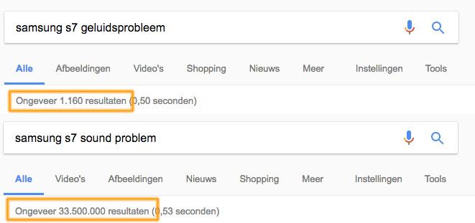

Figuur Verschil in zoekresultaten in het Nederlands en Engels

* **Gebruik synoniemen 🡪** krijg je niet het gewenste zoekresultaat, zoek dan een synoniem op. Wil je iets weten over pinda’s maar vind je niet het juiste resultaat, zoek dan op synoniemen voor pinda’s. Gebruik vervolgens één van deze synoniemen om nieuwe zoekresultaten te creëren.
* **Up to date zoekresultaten 🡪** Heel wat informatie op internet is verouderd. Om recent aangemaakte of aangepaste pagina’s op te vragen kan je een periode instellen bij Google. Google toont je dan die pagina’s die je zoekwoorden bevatten en binnen de geselecteerde periode zijn bijgewerkt (zie Figuur 2).

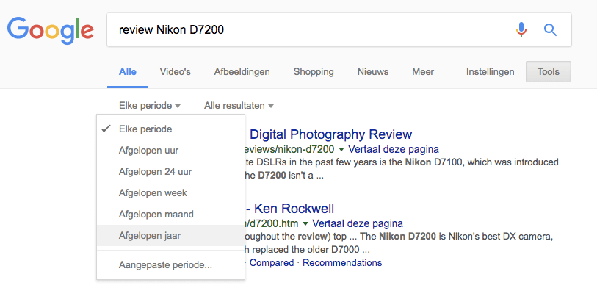

Figuur Periode zoekresultaten aanpassen

Voor meer informatie bekijk het volgende filmpje, waarin 10 handige tips worden gegeven voor het zoeken met Google 🡪 https://www.youtube.com/watch?v=mkw6VO0seyY